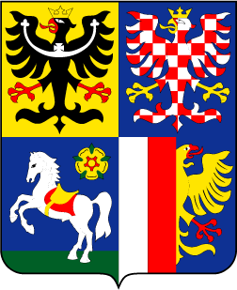 MORAVSKOSLEZSKÝ

KRAJ

Střednědobý výhled rozpočtu

Moravskoslezského kraje

na léta 2026-2028

Obsah

Úvod 3

PLÁNOVANÉ PŘÍJMY kraje v období let 2026–2028 5

PLÁNOVANÉ VÝDAJE kraje v období let 2026–2028 9

FINANCOVÁNÍ kraje v období let 2026–2028 14

UKAZATELE ZADLUŽENOSTI KRAJE 14

Závěr 16

Příloha – Tabulková část

Tabulka č. 1 Bilance příjmů a výdajů v letech 2026–2028 2

Tabulka č. 2 Přehled očekávaných účelových dotací v letech 2026–2028 5

Tabulka č. 3 Přehled závazků kraje u akcí spolufinancovaných z evropských finančních zdrojů 7

Tabulka č. 4 Přehled závazků kraje u akcí reprodukce majetku kraje 13

Tabulka č. 5 Přehled ostatních dlouhodobých závazků kraje 19

Tabulka č. 6 Přehled výdajů na zajištění udržitelnosti akcí spolufinancovaných z evropských finančních zdrojů 43

Tabulka č. 7 Přehled splácení jistiny a úroků z úvěrů čerpaných Moravskoslezským krajem 45

Tabulka č. 8 Ukazatele zadluženosti 46

# Úvod

Střednědobý výhled rozpočtu kraje na léta 2026–2028 (dále jen „výhled“) vychází ze strategických dokumentů kraje a navazuje na rozpočet kraje na rok 2025. Základním dlouhodobým dokumentem kraje je Strategie rozvoje Moravskoslezského kraje na léta 2019–2027, kterou schválilo zastupitelstvo svým usnesením č. 14/1717 ze dne 12. 12. 2019. Strategie vychází z dlouhodobé vize, určuje prioritní témata rozvoje, stanovuje strategické oblasti změn, kterých chce kraj dosáhnout, navrhuje opatření a typové aktivity, včetně návrhu strategických projektů, které mají k dosažení cílů vést. Moravskoslezský kraj bude v období výhledu plnit cíle schválených strategií kraje a pro zajištění těchto cílů budou maximálně využity možnosti spolufinancování z evropských finančních zdrojů, státního rozpočtu, případně od dalších subjektů. Při sestavování výhledu se přihlédlo k Makroekonomické predikci České republiky vydané Ministerstvem financí ČR, Zprávě o měnové politice vydané Českou národní bankou a dalším dostupným odborným statím.

V období výhledu je počítáno s predikovaným růstem ekonomiky ČR a tím vyvolaným meziročním zvyšováním inkasa sdílených daní. Přesto výhled očekává postupný mírný meziroční pokles objemu ročních rozpočtů. Tento postupný meziroční pokles je dán koncem programového období, jelikož většina dotačních programů již je řídícími orgány vyhlášena. V roce 2027 a 2028 je plánován přebytkový rozpočet, tzn. příjmy převyšují výdaje, a to v souvislosti s přijetím dotací z operačních programů v rámci končícího programového období. Jednotlivé rozpočty dále ovlivní zařazení připravovaných objemově významných investičních akcí (aktuálně jsou rozpočtovány pouze ve výši přípravy) a očekávaných státních dotací na obnovu majetku kraje po povodních.

Po dobu výhledu bude pokračováno k udržení nízké zadluženosti kraje, úvěrové zdroje bude kraj výhradně využívat na krátkodobé předfinancování dotací, případně na částečné spolufinancování u akcí spolufinancovaných z EU a státního rozpočtu. Výhled počítá s částkou v celkovém objemu 3 mld. Kč na zatím nespecifikované výdaje. Tyto výdaje společně s nezapojenými prostředky peněžních fondů kraje a další eventuální externí zdroje (rozpočet státu, EU) umožní kraji ve sledovaném období realizovat další projekty kraje a jeho organizací.

Graf č. 1 Vývoj objemu rozpočtů v jednotlivých letech (v mil. Kč)

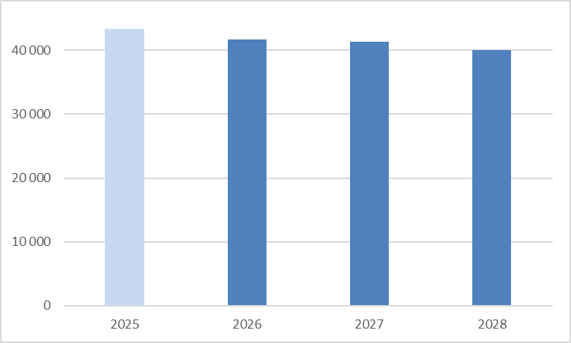

Nejvýznamnější příležitostí pro rozpočet Moravskoslezského kraje v současném programovém období je kromě tradičních evropských fondů (Evropský sociální fond, Evropský fond pro regionální rozvoj, Fond soudržnosti), také dodatečné posílení rozpočtu Evropské unie na léta 2021–2027 o zdroje z nástroje NextGenerationEU. Díky prostředkům z NextGenerationEU Česká republika využívá některé zcela nové nástroje, a to Nástroj pro oživení a odolnost nebo Fond pro spravedlivou transformaci.

Pro využití prostředků z Nástroje pro oživení a odolnost Česká republika připravila Národní plán obnovy s opatřeními ve výši téměř 230 mld. Kč, všechny milníky a cíle však musí být splněny nejpozději do poloviny roku 2026.

Další příležitostí pro kraj a jeho příspěvkové organizace je Modernizační fond, který nabízí prostředky ve výši až 500 mld. Kč na energetické úspory veřejné správy, snížení emisí v dopravy či rozvoj vodíkových technologií.

Pro Moravskoslezský kraj je stále velmi významný Operační program Spravedlivá transformace (dále jen OP ST), který využívá prostředky z Fondu pro spravedlivou transformaci ve výši přibližně 40 mld. Kč. Moravskoslezský kraj může z OP ST získat v aktuálním kurzu koruny 17,4 mld. Kč. Tyto prostředky jsou určeny širokému okruhu příjemců včetně kraje, obcí, podniků, univerzit a dalších organizací. Vyhlášení prvních výzev z OP ST bylo zahájeno na konci roku 2022 a jsou určeny jak na realizaci strategických projektů, tak na podporu tematických výzev v oblasti vzdělávání, podnikání, oběhového hospodářství, obnovy území po těžbě. V kraji bylo již podpořeno téměř 200 projektů včetně 8 strategických (2 další jsou před vydáním právního aktu) za bezmála 11 mld. Kč.

V rámci programového období EU 2021–2027 kraj bude pokračovat s předkládáním projektů ve vyhlašovaných výzvách dílčích operačních programů. Významným nástrojem pro řešení územní dimenze fondů EU ve vybraných tématech je Regionální akční plán (RAP). V rámci RAP jsou v dohodnutých tématech stanoveny alokace na úrovni území kraje, které jsou vypočteny na základě objektivně stanoveného klíče. Jedná se o témata z oblasti dopravy (silnice II. třídy), středního školství, deinstitucionalizace sociálních služeb, zdravotnické záchranné služby a center bezpečí, podporovaná v rámci Integrovaného regionálního operačního programu.

Zároveň v roce 2024 byly zahájeny diskuse o budoucích prioritách a podobě politiky soudržnosti po roce 2027. Nadcházející rok 2025 bude velmi důležitý z důvodu vyjednávání Víceletého finančního rámce, který bude odrážet priority EU v dalších 7 letech.

V souvislosti s obnovou území po povodních v září tohoto roku bylo ze strany vlády ČR vyčleněno 40 mld. Kč. Již v současné době jsou ze strany ministerstev připravovány programy určené k odstraňování škod a obnovu území, další zdroje budou řešeny po celkovém zmapování škod na základě zák. č. 12/2002 Sb., o státní pomoci při obnově území) a schválení Strategie obnovy území ze strany vlády ČR. Česká republika současně požádá o příspěvek z Fondu solidarity EU, z něhož může do Moravskoslezského kraje čerpat až 8 mld. Kč.

### **PLÁNOVANÉ PŘÍJMY kraje v období let 2026–2028**

#### Daňové příjmy

Graf č. 2 Vývoj daňových příjmů kraje (v mil. Kč)

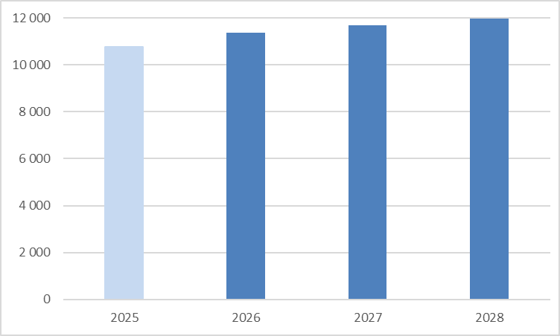

Největší objem daňových příjmů kraje (99 %) tvoří příjmy ze sdílených daní. Pro léta 2026–2028 je předpokládán meziroční růst příjmů ze sdílených daní, z toho v roce 2026 v meziroční výši 6 %, od roku 2027 pak 3 %.

Odhad daňových příjmů na roky 2026–2028 vychází z aktualizované listopadové Makroekonomické prognózy Ministerstva financí, která předpokládá mírné oživení ekonomiky (meziroční růst ekonomiky se v období výhledu předpokládá ve výši max. 2,6 %) a návrat inflace k inflačnímu cíli ČNB (2–3 %).

Na výši daňových příjmů kraje v letech 2026–2028 by mohlo mít vliv také přijetí vládního návrhu novely zákona o rozpočtovém určení daní, který je aktuálně v Poslanecké sněmovně a nebyl dosud projednán. Jeho přijetí by znamenalo výraznou změnu v rámci určení podílů krajů na rozpočtovém určení daní na principu tzv. dynamických kritérii. V případě přijetí novely zákona ve vládou předložené podobě by negativní dopad pro Moravskoslezský kraj mohl být v řádech nižších stovek milionů korun. Hejtman kraje proto z důvodu zmírnění negativních dopadů podal k tomuto vládnímu návrhu pozměňovací návrh.

Méně podstatnými, avšak pravidelnými daňovými příjmy kraje budou správní poplatky, poplatky za znečištění ovzduší, poplatky za odběr podzemní vody a část výnosu úhrady z vydobytých nerostů. Je předpokládán příjem ve výši 22,4 mil. Kč ročně.

Nedaňové příjmy

Graf č. 3 Vývoj nedaňových příjmů kraje (v mil. Kč)

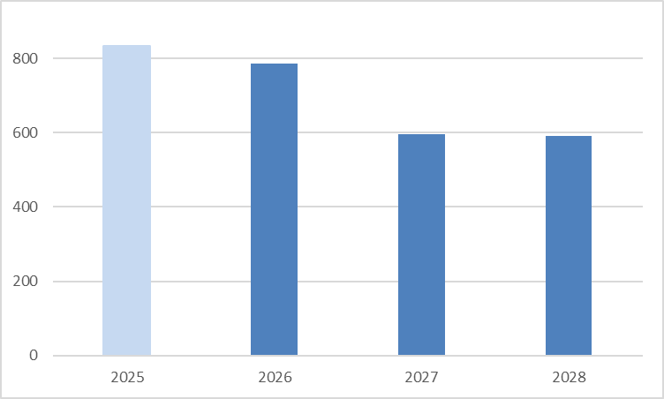

Největším nedaňovým příjmem budou vrácené finanční výpomoci od příspěvkových organizací kraje, od poskytovatelů sociálních služeb. Vratky z těchto návratných finančních výpomocí významně ovlivňují vývoj nedaňových příjmů v jednotlivých letech. Jelikož se jedná o vratky návratných finačních výpomocí na předfinancování podílů Evropské unie na konkrétní projekty, které jsou přímo realizované příspěvkovými organizacemi kraje.

Pravidelnými příjmy v následujících letech jsou příjmy z pronájmu majetku kraje. Jedná se zejména o finanční plnění z již uzavřených nájemních smluv se společností Letiště Ostrava, a. s., a se společností Nemocnice AGEL Nový Jičín, a. s. U příjmů z úroků z úložek na bankovních účtech včetně dalších bankovních produktů finančního trhu je počítáno s avizovaným postupným poklesem úrokových sazeb, a to díky očekávanému poklesu inflace k inflačnímu cíli ČNB. Odhadovaný vývoj úrokových sazeb na finančních trzích je v tuto chvíli obtížně predikovatelný.

Na základě operačních smluv s fondy rozvoje měst jsou plánovány příjmy z vrácených prostředků. Jedná se o splátky jistin a úroků z poskytnutých úvěrů z finančního nástroje JESSICA v Regionálním operačním programu Moravskoslezsko (kraj je bude inkasovat až do roku 2030). Rovněž jsou, na základě uzavřených úvěrových smluv, zahrnuty příjmy ze splátek jistin půjčených prostředků v rámci finančního nástroje JESSICA II a III. Tyto pravidelné příjmy budou průběžně využívány na poskytování dalších úvěrů obcím.

Kapitálové příjmy

Graf č. 4 Vývoj kapitálových příjmů kraje (v mil. Kč)

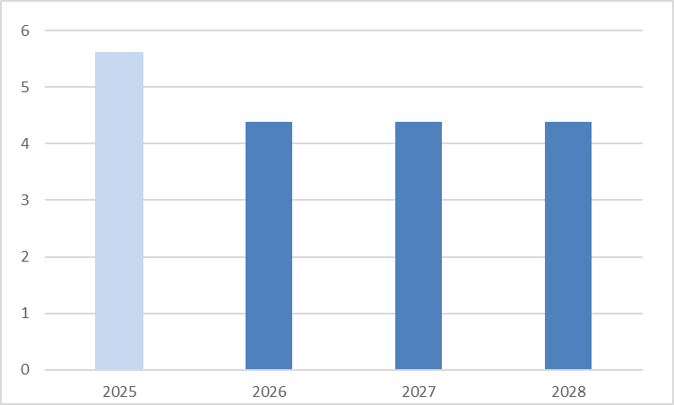

Kapitálové příjmy kraje tvoří příjmy z prodeje nepotřebných pozemků a ostatních nemovitých věcí a jejich částí. Objem příjmů je navržen na základě vývoje odprodejů a zkušeností z posledních let ve výši cca 4,4 mil. Kč ročně.

Přijaté dotace

Graf č. 5 Vývoj přijatých dotací (v mil. Kč)

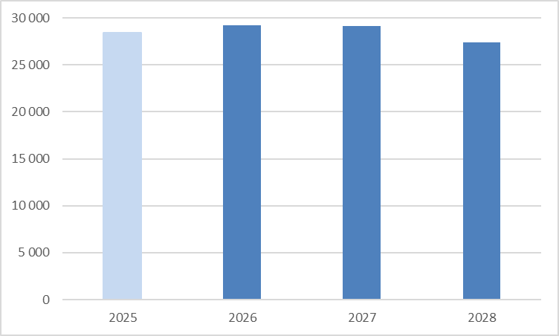

Do výhledu jsou zařazeny očekávané dotace ze státního rozpočtu, dotace na akce realizované z evropských finančních zdrojů a příspěvky od obcí, podrobněji uvedeno v tabulce č. 2 (tabulková část výhledu). V následujících letech by měl kraj nadále dostávat dotace ze státního rozpočtu ve výši až 27 mld. Kč ročně. Jedná se např. o:

* prostředky určené na přímé náklady na vzdělávání ve školách a školských zařízeních zřizovaných krajem a obcemi,
* dotace na dofinancování dopravní obslužnosti veřejnou železniční dopravou na základě uzavřené Smlouvy o zajištění stabilního financování regionální železniční osobní dopravy uzavřenou kraji a Českou republikou zastoupenou ministrem dopravy s účinností do roku 2034,
* dotace z Ministerstva práce a sociálních věcí účelově určené na financování běžných výdajů souvisejících s poskytováním sociálních služeb,
* prostředky určené pro kraj na výkon přenesené působnosti,
* další dotační tituly ze státního rozpočtu, jejichž výše jsou odvozeny z rozsahu prostředků, které kraj obdržel v předchozích letech.

Ve sledovaném období je očekáván od obcí příspěvek v souvislosti se zajištěním dopravní obslužnosti linkovou dopravou v jednotlivých oblastech Moravskoslezského kraje. Ze strany Olomouckého a Zlínského kraje bude hrazena kompenzace za zajištění dopravní obslužnosti území Olomouckého, resp. Zlínského kraje, které přiléhá k území Moravskoslezského kraje vybranými přeshraničními linkami. V rámci realizace konkrétních projektů je ve sledovaném období plánován příjem od:

* statutárního města Ostravy ve výši 150 mil. Kč na základě uzavřeného „Memoranda o spolupráci při přípravě a realizaci projektu Novostavba Moravskoslezské vědecké knihovny v Ostravě“,
* města Frenštát pod Radhoštěm ve výši 23 mil. Kč na základě uzavřeného „Memoranda o vzájemné spolupráci a finanční podpoře“ za účelem realizace projektu Výstavba sportovní haly pro Gymnázium a SPŠEI ve Frenštátě pod Radhoštěm.

Předpokládáme, že i v letech 2026–2028 bude kraj inkasovat významný objem dotací souvisejících s akcemi realizovanými z evropských finančních zdrojů. Objem těchto příjmů v jednotlivých letech bude zcela jistě ovlivněn vrcholem programového období 2021–2027. Proplácení plateb dotací ze strany řídících orgánů je předpokládáno až po úhradě výdajů krajem (platby ex-post) vyjma neinvestičních projektů zejména v oblasti sociálních věcí, školství a tzv. kotlíkových dotací a dotací na vouchery pro podnikatele, univerzity a pro veřejný sektor, kde budou přijímány zálohy dotací (platby ex-ante).

### **PLÁNOVANÉ VÝDAJE kraje v období let 2026–2028**

#### Běžné výdaje na činnost zastupitelstva kraje a krajského úřadu

Graf č. 6 Vývoj běžných výdajů na činnost zastupitelstva kraje a krajského úřadu (v mil. Kč)

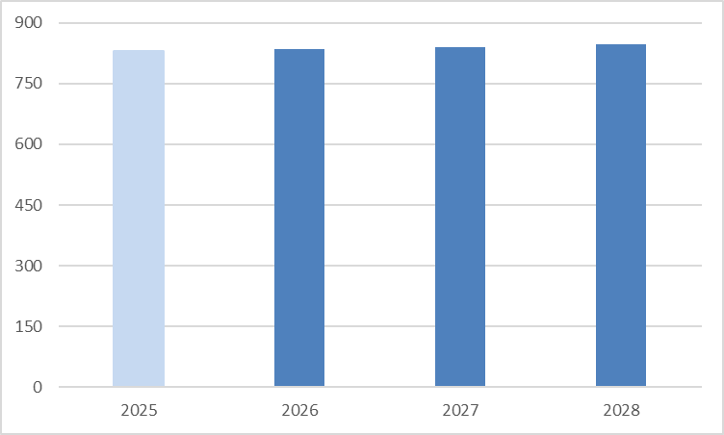

V letech 2026–2028 se u výdajů určených k zabezpečení činnosti orgánů kraje a krajského úřadu předpokládá mírný nárůst. Významnou výdajovou položkou v této oblasti zůstanou prostředky určené na odměny členů zastupitelstva kraje a platy zaměstnanců zařazených do krajského úřadu. Součástí těchto výdajů je také realizace opatření či podpora těch stávajících, které povedou ke zvýšení kvality poskytovaných služeb krajským úřadem. Naproti tomu se bude pokračovat s úspornými opatřeními, díky nimž jsou snižovány vybrané provozní výdaje – např. nákupy materiálu, tepla, pohonných hmot. Součástí výdajů na činnost zastupitelstva kraje a krajského úřadu je rovněž tvorba Sociální fondu.

#### Finance a správa majetku

Graf č. 7 Vývoj výdajů v oblasti Finance a správa majetku (v mil. Kč)

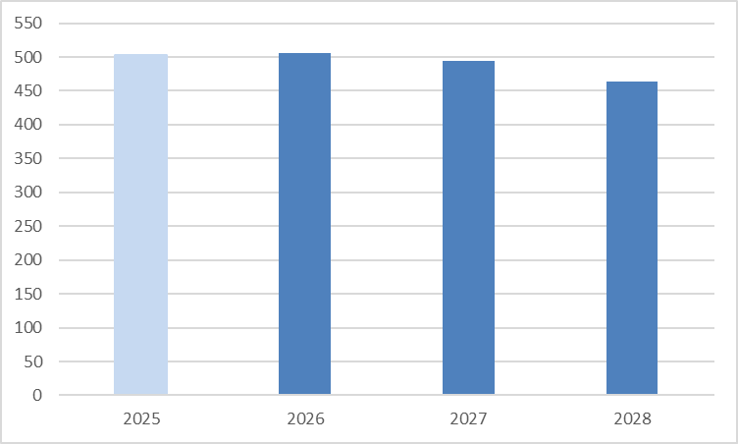

Jedním z hlavních výdajů v této oblasti jsou hrazené úroky z úvěrů čerpaných krajem. V letech 2026–2028 je počítáno s úroky z úvěrů od České spořitelny, a.s. (dále jen “ČS”) a úvěru UniCredit Bank Czech Republic and Slovakia, a.s. (dále jen “UCB”). Objem výdajů na platbu úroků by měl mít klesající tendenci, což je dáno jednak očekávaným postupným poklesem úrokových sazeb, ale také postupným snižováním nesplacené jistiny u úvěru ČS a současně průběžným a efektivním čerpáním, ale i splácením úvěru UCB na předfinancování dotací u evropských projektů.

Další pravidelné výdaje se týkají předpokládané platby daní, pojištění majetku, vozidel a odpovědnosti kraje a jeho organizací, výdajů souvisejících s centralizovanými nákupy a výdajů spojených s užíváním nebytových prostor krajského úřadu cizími subjekty. Tyto výdaje jsou meziročně stejné nebo mírně rostou.

V části finance a správa majetku je pro období výhledu vyčleněna rezerva na mimořádné akce a akce s nedořešeným financováním ve výši 50 mil. Kč ročně.

#### Samosprávné a jiné činnosti zajišťované prostřednictvím krajského úřadu

Graf č. 8 Vývoj výdajů v oblasti Samosprávné a jiné činnosti zajišťované prostřednictvím krajského úřadu (v mil. Kč)

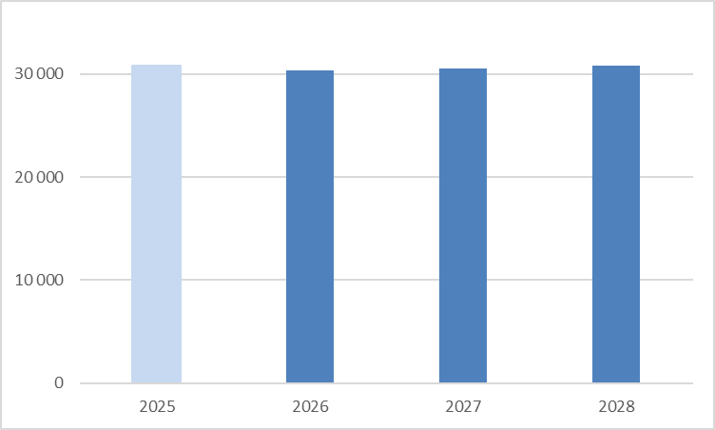

Objem plánovaných výdajů na samosprávné a jiné činnosti je tvořen z většiny tzv. závazkovými (mandatorními) výdaji. Největší objem tvoří neinvestiční průtokové dotace pravidelně poskytované ze státního rozpočtu, zejména dotace z Ministerstva školství, mládeže a tělovýchovy (platy učitelů) a z Ministerstva práce a sociálních věcí (provoz zařízení poskytujících sociální služby).

Mezi významné závazky, se kterými je počítáno v období výhledu, patří výdaje na dopravní obslužnost. Výdaje na dopravní obslužnost drážní se předpokládají s postupným meziročním inflačním nárůstem, a to v souladu s uzavřenými smlouvami na zajištění dopravní obslužnosti drážní osobní dopravou. Od prosince 2023 se podařilo dlouhodobě zasmluvnit všechny výkony v regionální dopravě v systému tzv. brutto (veškerá rizika spojená s výběrem tržeb nese objednatele – kraj). Významně do výdajů zasáhne smluvně sjednaná obnova vozového parku (15 bateriových jednotek k prosinci 2026). Výdaje na linkovou dopravní obslužnost se předpokládají s postupným meziročním inflačním nárůstem, a to v souladu s uzavřenými smlouvami na zajištění dopravní obslužnosti linkovou osobní dopravou v jednotlivých oblastech kraje. Smlouvy jsou uzavírány na období 10 let na základě realizovaných veřejných zakázek. V souvislosti s výše uvedeným zastupitelstvo kraje schválilo závazky k financování ztráty dopravce zajišťujícího dopravní obslužnost po dobu účinnosti smluv. Finanční prostředky na zajištění financování konkrétních smluv v případě jednotlivých let tak budou nárokovány v rámci návrhu rozpočtu kraje pro jednotlivé roky, na základě schváleného usnesení zastupitelstvem kraje, avšak vždy poníženy o předpokládané ovlivňující další faktory (výše tržeb – vliv až cca 40 %, příspěvek obcí, inflace/deflace).

V tabulce č. 5 (tabulková část výhledu) jsou uvedeny všechny zastupitelstvem kraje schválené závazky a jejich vyčíslení po celou dobu jejich trvání, včetně plánovaných závazků předložených ke schválení do konce roku 2024.

Další vliv na objem výdajů na samosprávné činnosti mají rovněž závazky kraje vyplývající ze zajištění udržitelnosti projektů spolufinancovaných z evropských finančních zdrojů. Jejich výše a potřebnost v daném roce bude vždy upřesněna až po skončení projektů realizovaných v rámci programového období 2021–2027. Očekávané výdaje, které vyplývají z akcí spolufinancovaných z evropských finančních zdrojů, jsou vyčísleny v tabulce č. 6 Přehled výdajů na zajištění udržitelnosti akcí spolufinancovaných z evropských finančních zdrojů (tabulková část výhledu).

Mezi samosprávné činnosti patří i vyhlašování dotačních programů a poskytování individuálních dotací; ve sledovaném období tyto výdaje mírně klesají. Vyhlášení dotačních programů bude záviset na potřebnosti v konkrétním roce a daném odvětví.

Příspěvky na provoz příspěvkovým organizacím kraje

Graf č. 9 Vývoj příspěvků na provoz příspěvkových organizací (v mil. Kč)

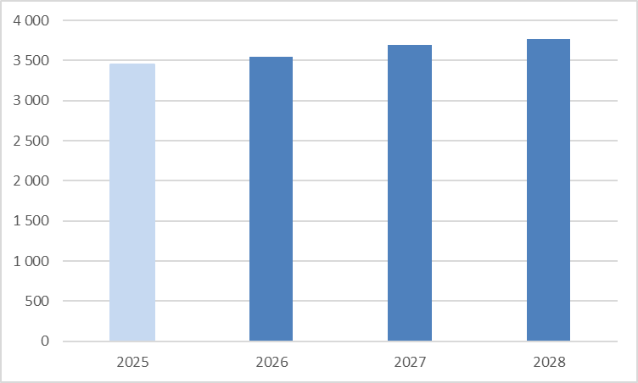

U výdajů, které slouží k financování běžného provozu příspěvkových organizací, jejichž zřizovatelem je kraj, je plánován meziroční nárůst o 2 %, a to na základě aktuální prognózy ČNB, kdy inflace má oscilovat okolo tohoto procenta.

Další nárůst je vyvolán plánovanými novými kapacitami v odvětví kultury (Černá kostka) a sociálních věcí. Případně jsou organizacím poskytovány mimořádné účelové příspěvky na provoz v souvislosti s pořízením nového majetku za spoluúčasti evropských zdrojů – více viz tabulka č. 6 Přehled výdajů na zajištění udržitelnosti akcí spolufinancovaných z evropských finančních zdrojů (tabulková část výhledu). Požadavek na navýšení příspěvku na provoz z titulu vyšších výdajů souvisejících s udržitelností projektu je vždy řešen při přípravě rozpočtu kraje na daný kalendářní rok, a to na základě předloženého rozpočtu příslušné příspěvkové organizace.

Obdobně jako v posledních letech je do výhledu zařazena návratná finanční výpomoc pro organizace v odvětví sociálních věcí pro překlenutí období, než kraj obdrží a rozdělí dotaci od Ministerstva práce a sociálních věcí. Dále je zařazena návratná finanční výpomoc na předfinancování podílů Evropské unie na konkrétní projekty, které jsou přímo realizované příspěvkovými organizacemi kraje a organizace kraj požádá o výpomoc s financováním.

Reprodukce majetku kraje

Graf č. 10 Vývoj výdajů na reprodukci majetku kraje (v mil. Kč)

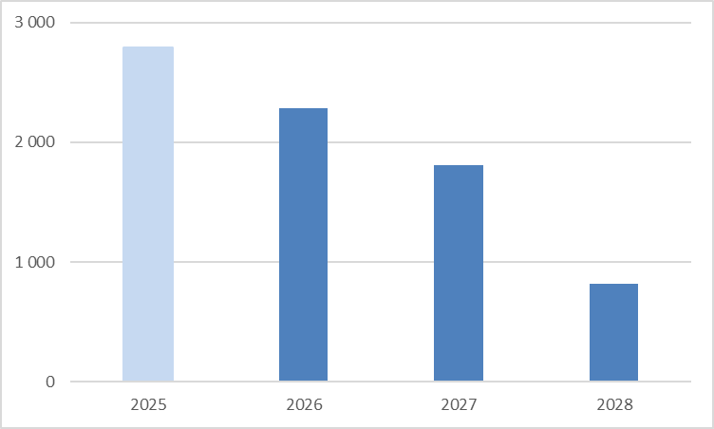

Výdaje na akce reprodukce majetku kraje, které nejsou spolufinancovány z evropských zdrojů, mají v období výhledu klesající trend, jelikož obsahují hlavně závazky kraje, které činí v období výhledu 3.327 mil. Kč – více viz tabulka č. 4 (tabulková část výhledu). Jsou zde zařazeny závazky kraje dle uzavřených smluv a rovněž nové závazky kraje vyplývající z rozpočtu kraje na rok 2025. Nové, zejména rozvojové investiční akce zde nejsou zahrnuty a budou vždy předmětem sestavování ročního rozpočtu a priorit daného rozpočtu. Na základě schválených pravidel pro akce reprodukce majetku kraje (č. usnesení ZK 13/1409 za dne 7. 9. 2023) bude upřednostněno financování akcí reprodukce majetku kraje, které jsou zařazeny do kategorie havárie, stav hrozící havárií nebo špatný stavebně technický stav. K zajištění financování těchto akcí, stejně jako v případě potřeby realizace dalších investičních akcí, bude možno využít rámce nespecifikovaných výdajů (3 mld. Kč).

Jedním z dalších zdrojů pro realizaci akcí reprodukce majetku kraje bude Fond pro financování strategických projektů Moravskoslezského kraje, který byl zřízen usnesením zastupitelstva kraje č. 4/262 ze dne 15. 6. 2017, a to v objemu, který není alokován na konkrétní akce. Účelem tohoto fondu je financování významných investičních projektů kraje, případně i předfinancování národního či evropského podílu těchto významných investičních projektů. Ve sledovaném období je navrženo jej použít ve výši 1.553 mil. Kč. V případech vzniku havárií na majetku kraje bude možné využít Zajišťovací fond kraje.

Období výhledu ovlivní 10 objemově významných připravovaných projektů kraje v celkové výši 10,8 mld. Kč. Jedná se např. o projekt „Rekonstrukce vzletové a přistávací dráhy a navazujících provozních ploch Letiště Leoše Janáčka Ostrava“ nebo „Modernizace Odborného léčebného ústavu Metylovice“. U těchto projektů s ohledem na jejich počet a celkový objem výdajů bude nutné nejdříve rozhodnout o jejich realizaci v letech i s přihlédnutím k možnému spolufinancování ze strany státu, resp. EU. Toto rozhodnutí bude možné učinit až po schválení strategie obnovy území po povodních vládou ČR, ze které budou patrné možnosti financování obnovy majetku kraje ze strany státu, resp. EU.

#### Akce spolufinancované z evropských finančních zdrojů

Graf č. 11 Vývoj výdajů na akce spolufinancované z evropských finančních zdrojů (v mil. Kč)

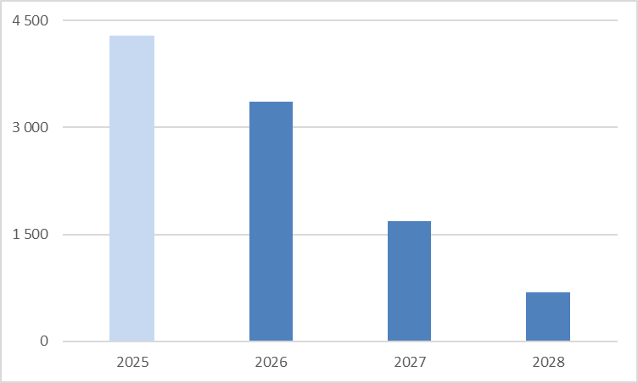

Ve výhledu jsou na léta 2026–2028 zařazeny finanční prostředky na přípravu a realizaci akcí v rámci programového období 2021–2027 ve výši 5.379 mil. Kč. Prostředky na přípravu nových projektů jsou vyčleněny ve výši 80 mil. Kč ročně. Akce, u kterých bylo již zastupitelstvem kraje schváleno kofinancování a profinancování, jsou v celkové výši 5.173 mil. Kč – viz tabulka č. 3 (tabulková část výhledu) – vyjma akce „Kotlíkové dotace v Moravskoslezském kraji“, kde je zastupitelstvem kraje schvalováno pouze kofinancování, protože prostředky na EU podíl kraj obdrží průběžně formou záloh.

V rámci výhledu je pokračováno s realizací strategických projektů kraje financovaných z Operačního programu Spravedlivá transformace; jedná se o akce „Černá kostka – Centrum digitalizace, vědy a inovací“, „TPA – Inovační centrum pro transformaci vzdělávání “, “POHO Park Gabriela” a „Centrum veřejných energetiků“.

### **FINANCOVÁNÍ kraje v období let 2026–2028**

Rekapitulace úvěrů

V období 2026–2035 bude kraj povinen plnit své závazky z uzavřených úvěrových smluv. Přehled splácení jistiny a úroků z úvěrů čerpaných krajem, a to do konce doby trvání těchto závazků, je uveden v tabulce č. 7 (tabulková část výhledu).

Smlouva o úvěru ve výši 3.000 mil. Kč od České spořitelny, a.s. (dále jen ČS), jejímž předmětem je financování investičních akcí realizovaných krajem a jeho příspěvkovými organizacemi v letech 2021–2024, byla uzavřena v prosinci 2020. Úvěr bude splácen v letech 2026–2035 v rovnoměrných ročních splátkách ve výši 300 mil. Kč.

Smlouva o úvěru ve výši 1.500 mil. Kč od UCB byla uzavřena v prosinci 2023. Jejím předmětem je předfinancování, případně spolufinancování akcí spolufinancovaných z evropských, případně národních zdrojů. Úvěrová smlouva počítá s možností čerpání do konce roku 2029 a s finálním splacením do konce roku 2030. Největší objem čerpání tohoto úvěrového rámce se na základě aktuálně známých skutečností předpokládá v roce 2025 a 2026.

Ostatní financování

V rámci Financování je zařazena tvorba a čerpání peněžních fondů kraje. Fondy kraje byly zřízeny vždy účelově. Ve sledovaném období se předpokládá zapojení prostředků Zajišťovacího fondu pro tvorbu povinné rezervy dle zákona č. 240/2000 Sb., o krizovém řízení a o změně některých zákonů (krizový zákon), ve znění pozdějších předpisů, ve výši 500 tis. Kč ročně a prostředky z Fondu pro financování strategických projektů Moravskoslezského kraje ve výši 1.553 mil. Kč.

U Fondu finančních zdrojů JESSICA je počítáno s přídělem ve výši cca 25 mil. Kč ročně z vrácených prostředků na základě operačních smluv s fondy rozvoje měst a ze splátek jistin půjčených prostředků v rámci finančního nástroje JESSICA II a III. V následujících letech se rovněž očekává využití finančních prostředků alokovaných ve Fondu finančních zdrojů JESSICA, a to zejména na podporu projektů rozvoje obcí a měst v Moravskoslezském kraji, který bude realizován prostřednictvím poskytování návratných finančních zdrojů JESSICA III v souladu s Investiční politikou Finančního nástroje JESSICA Moravskoslezsko. Finanční prostředky budou do rozpočtu kraje zapojovány až v okamžiku uzavření příslušných úvěrových smluv.

### **UKAZATELE ZADLUŽENOSTI KRAJE**

Krajem jsou pravidelně sledovány a vyhodnocovány ukazatele zadluženosti podle metodiky ratingové agentury Moody´s a podle zákona č. 23/2017 Sb., o pravidlech rozpočtové odpovědnosti.

#### Ukazatel zadluženosti dle společnosti Moody´s Deutschland GmbH

Ukazatel je využíván společností Moody´s při přehodnocování mezinárodního ratingu kraje. Je vyjádřen jako podíl dluhu (tj. hodnota všech ve skutečnosti krajem načerpaných a nesplacených úvěrů) k provozním příjmům kraje (tj. příjmům daňovým, nedaňovým a neinvestičním dotacím). Pro udržení ratingu kraje na současné úrovni A1 se stabilním výhledem je zástupci této společnosti doporučováno dlouhodobě nepřekročit hodnotu 20 %.

V období výhledu by hodnota tohoto ukazatele neměla překročit hodnotu 10 %.

#### Fiskální pravidlo dle zákona č. 23/2017 Sb., o pravidlech rozpočtové odpovědnosti

Dle zákona kraj hospodaří v zájmu zdravých a udržitelných veřejných financí tak, aby výše jeho dluhu nepřekročila k rozvahovému dni 60 % průměru jeho příjmů za poslední 4 rozpočtové roky. Překročí-li dluh kraje k rozvahovému dni 60 % průměru jeho příjmů za poslední 4 rozpočtové roky, je kraj povinen jej v následujícím kalendářním roce snížit nejméně o 5 % z rozdílu mezi výší svého dluhu a 60 % průměru svých příjmů za poslední 4 rozpočtové roky. Nesníží-li svůj dluh a jeho dluh k následujícímu rozvahovému dni převyšuje 60 % průměru jeho příjmů za poslední 4 rozpočtové roky,Ministerstvo financí v následujícím kalendářním roce rozhodne podle zákona o rozpočtovém určení daní o pozastavení převodu jeho podílu na výnosu daní.

Výpočet u tohoto pravidla je tedy obdobný jako u ukazatele zadluženosti dle Moody´s, pouze celkový dluh porovnává k průměru všech příjmů kraje za poslední 4 rozpočtové roky.

V období výhledu by hodnota tohoto ukazatele rovněž neměla překročit hodnotu 11 %.

Vývoj hodnot výše zmíněných ukazatelů je uveden v tabulce č. 8 (tabulková část výhledu). V následujícím grafu č. 12 je pak zobrazen očekávaný vývoj celkového objemu nesplacených úvěrů v období výhledu.

Graf č. 12 Vývoj celkového objemu nesplacených úvěrů Moravskoslezského kraje v letech 2025–2028 (v mil. Kč)

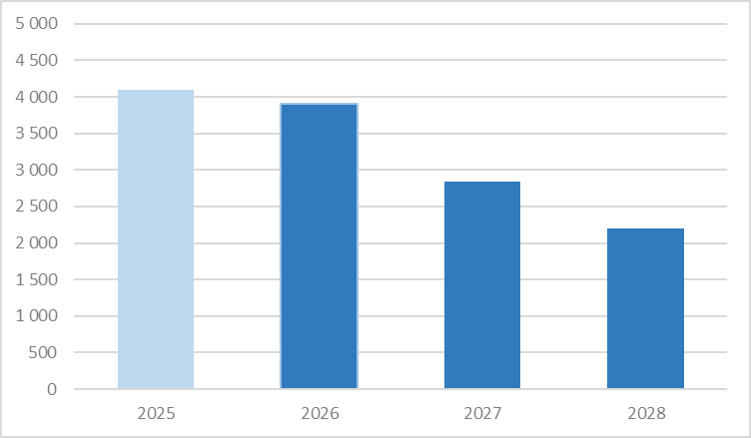

### **Závěr**

Výhled kraje nastiňuje pouze předpokládaný vývoj příjmů a základních výdajů v daných odvětvích v letech 2026–2028. Konkrétněji se zabývá pouze financováním významných akcí, které mají již schválený závazek zastupitelstvem kraje. Zásadní vliv na rozpočty v jednotlivých letech bude mít očekávaný vývoj ekonomiky a další možnosti končícího programového období 2021–2027. Další plánovaná aktualizace výhledu ke konci roku 2025 bude ovlivněna i zapracováním priorit z programového prohlášení nové rady kraje na volební období 2024–2028.

Tento výhled bude využit při sestavování ročních rozpočtů.